Otpremnici
Razni su pojedinci i organizacije uključeni u kretanje osjetljive robe. Najveći dio te zajednice čine: otpremnici, prijevoznici, lučke kapetanije, operateri plovnih putova, brodari, zrakoplovni prijevoznici, željeznički i kamionski prijevoznici.
Podskupine unutar ove zajednice često se isprepliću, ali svaka od njih ima različite zadaće Neke od njih su prvenstveno odgovorne za premještanje konkretnog tereta, a druge za održavanje luka, plovila, plovnih putova i ostalih fizičkih sustava kroz koje prolazi teret.
Slika u nastavku pruža kratak prikaz ovog odnosa.
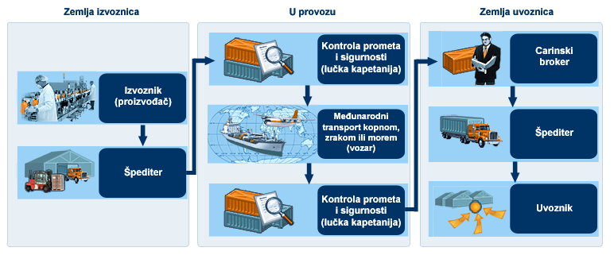

Otpremnici: Uloge otpremnika

Otpremnici | Prijevoznici | Carinski brokeri
Djeluju kao agenti za:  - otpremu robe koja pripada njihovim klijentima/izvoznicima  - pakiranje, domaći i međunarodni morski, zračni ili cestovni prijevoz  - plaćanje otpremničkih naknada i troškova i osiguranja  - carinske pristojbe  Mogu konsolidirati robu na različitim točkama tijekom provoza  Obično se radi o privatnim poduzećima  Mogu imati dozvolu vladine agencije | Mogu se koristiti svojim vlastitim metodama prijevoza  Mogu sklopiti partnerstvo s komercijalnim prijevoznicima  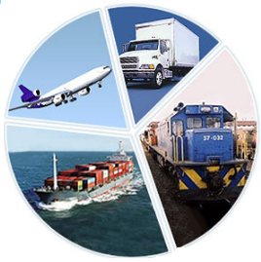 | Djeluju u ime uvoznika u postupku carinjenja i isporuke robe do skladišta ili krajnjeg odredišta  Neki su otpremnici istovremeno i carinski brokeri  Obično imaju dozvolu vladine agencije

Otpremnici: Odgovornosti izvoznika
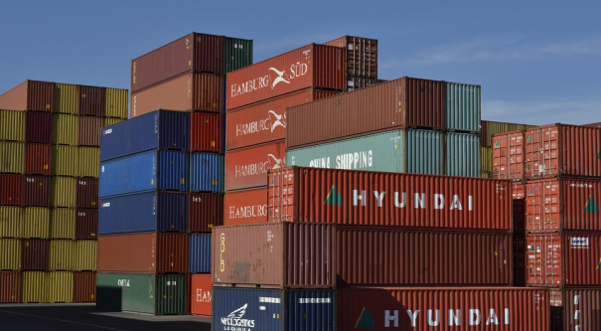
Mnoge su države usvojile Program unutarnje usklađenosti (PUU) za izvoznike. PUU se temelji na poslovnoj filozofiji koja navodi: „Želimo u najvećoj mjeri povećati prodaju, ali i osigurati postupanje u skladu sa svim propisima i zakonima te standardima strateške kontrole trgovine na međunarodnoj razini“.

Svako poduzeće koje se bavi izvozom roba i usluga može ustrojiti PUU da bi osiguralo da se njegovim postupcima ne krše nacionalni zakoni i propisi o strateškoj kontroli trgovine.

Odgovornosti izvoznika s obzirom na stratešku kontrolu trgovine:
- Razvrstati robu (roba) za otpremu
- Utvrditi je li potrebna izvozna dozvola za određenu robu ili se ista može izvoziti bez dozvole
- Provjeriti koja je krajnja uporaba i koji je krajnji korisnik
- Dostaviti cjelovit i temeljit zahtjev za izdavanje dozvole nadležnom vladinom tijelu
- Pripremiti detaljnu izvoznu dokumentaciju
- Voditi evidenciju u skladu s nacionalnim propisima

Otpremnici: Odgovornosti otpremnika

Rezolucija Vijeća sigurnosti Ujedinjenih naroda 1540 navodi da u svrhu zaustavljanja proliferacije osjetljive robe država mora ustrojiti, razvijati, provjeravati i održavati odgovarajuće i učinkovite nacionalne kontrole izvoza / provoza. Također, država mora ustrojiti i provoditi odgovarajuće kaznene ili građanskopravne sankcije zbog kršenja zakona i propisa o strateškoj kontroli trgovine. U nastavku se nalazi nekoliko primjera kontrole provoza i sankcija za nepoštivanje zakona i propisa.

Sjedinjene Američke Države
U SAD-u se propisima o izvozu (EAR) dodjeljuje pravna odgovornost svim osobama koje imaju informacije, ovlaštenja ili funkciju za provođenje izvoznih transakcija koje podliježu propisima o izvozu.
- Prema propisima o izvozu, otpremnici se mogu smatrati odgovornim čak i kada njihovo postupanje ovisi o informacijama ili uputama koje dobiju od korisnika njihovih usluga.
- Prema propisima o izvozu, pogrešno prikazivanje i lažne izjave na izvoznim dokumentima mogu dovesti do novčanih kazni u visini od 125.000,00 USD do 250.000,00 USD po prijestupu (ovisno o tome je li kršenje zakona dobrovoljno priznato).

Japan
Japanski Zakon o vanjskoj razmjeni i trgovini predviđa posebne kazne za kršenja propisa o strateškoj kontroli trgovine, uključujući i neovlašteni provoz strateške robe.
- Kazne za prekršaje vezane za proliferaciju oružja za masovno uništenje mogu dovesti do kazne zatvora u trajanju do 10 godina.
- Kazne za prekršaje koji nisu vezani uz proliferaciju oružja za masovno uništenje mogu dovesti do kazne zatvora u trajanju do 7 godina.

Estonija
- U Estoniji pošiljke u provozu moraju imati dozvolu kada se roba s dvojnom namjenom provozi kroz Estoniju iz države koja nije članica EU-a u neku drugu državu ili ako roba s vojnom namjenom prolazi kroz Estoniju bez obzira na njezino krajnje odredište.
- Povrede navedenih propisa mogu dovesti do administrativnih i financijskih kazni. Novčane kazne u Estoniji mogu dostići iznos do 3.205,00 eura.

Posebno upravno područje Hong Kong
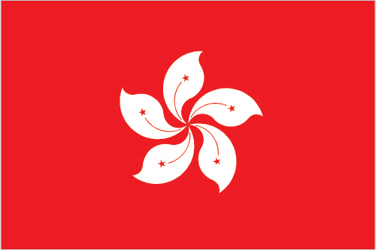
- Uredba o uvozu i izvozu, odjeljak 2. definira „predmet u provozu“ kao predmet koji: (a) je dovezen u Hong Kong isključivo u svrhu njegovog iznošenja iz Hong Konga; i (b) ostaje u svakom trenutku u ili na plovilu ili zrakoplovu u ili na kojem je dovezen u Hong Kong.
- Odjeljak 6.A: „Predmet u provozu“ [naveden u Popisu br. 2 *] zahtijeva dozvolu koju izdaje direktor. Prekršaj „podliježe novčanoj kazni u skraćenom postupku u visini od 500.000 HKD i kazni zatvora u trajanju od dvije godine; prema osudi na temelju optužnice na neograničenu novčanu kaznu i kaznu zatvora u trajanju od 7 godina.“ Napomena: Dozvola je neophodna za provoz robe koja se nalaze na popisu br. 2. Popis br. 2 sadrži određena streljiva, robu za proizvodnju nuklearnog oružja i robu s dvojnom namjenom za proizvodnju nuklearnog oružja, robu vezanu uz oružje za masovno uništenje i povezane tehničke informacije.

